Configuration KeyCloak
02 juin 2022

Paramétrage collecte-pro
L’application collecte-pro peut utiliser KeyCloak pour gérer les connexions. Pour cela, il est nécessaire de spécifier un certain nombre de paramètres au niveau du fichier d’environnement :
KEYCLOAK_ACTIVE (défaut : False)
Ce paramètre permet de spécifier si l’authentification se fait via KeyCloak.

KEYCLOAK_URL (défaut : 'http://localhost:8080/auth/')
Ce paramètre définit l’URL d’accès au serveur KeyCloak

KEYCLOAK_REALM (défaut : 'collecte-pro')
Ce paramètre définit le royaume utilisé pour l’authentification

OIDC_RP_CLIENT_ID (défaut : '')
Ce paramètre définit le client utilisé pour l’authentification

OIDC_RP_CLIENT_SECRET (défaut : '')
Ce paramètre définit la clef secrète liée au client

OIDC_VERIFY_SSL (défaut : True)
Ce paramètre définit si la connexion à KeyCloak doit faire une vérification SSL

KEYCLOAK_ADMIN_USERNAME (défaut : 'admin')
Ce paramètre définit l’identifiant du compte utilisé pour ajouter des utilisateurs externes (type répondants ou demandeurs externes) dans KeyCloack

KEYCLOAK_ADMIN_PASSWORD (défaut : 'admin')
Ce paramètré définit le mot de passe du compte spécifié ci-dessus

KEYCLOAK_URL_CLIENT_ID (défaut : 'url_client_id')
Ce paramètre définit l’identifiant KeyCloak du client pour lequel des rôles vont être utilisés lors de l’ajout d’un utilisateur externe

Configuration KeyCloak

KeyCloak est un outil d’authentification centralisé qui s’appuie sur le protocole openid-connect. Il se présente sous la forme d’un ensemble de Royaumes contenant un certain nombre de Clients (ou Ressources) auxquels les Utilisateurs définis vont pouvoir se connecter.

Création du Royaume
Les Utilisateurs d’un même Royaume peuvent utiliser leur compte pour se connecter à toutes les Ressources (Clients) de celui-ci.

La première chose à faire est donc de créer le Royaume :

Le nom « collecte-pro » est utilisé ici.

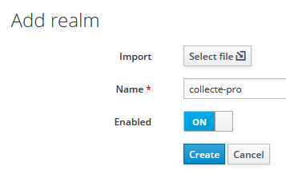

Il est important de permettre aux utilisateurs de récupérer leur mot de passe (surtout pour leur première connexion) :
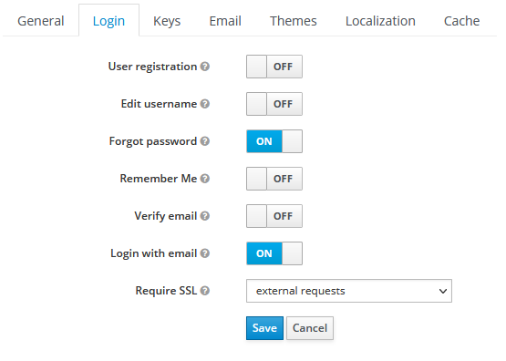

Et donc de définir les paramètres de connexion à un serveur SMTP pour pouvoir envoyer les e-mails nécessaires :
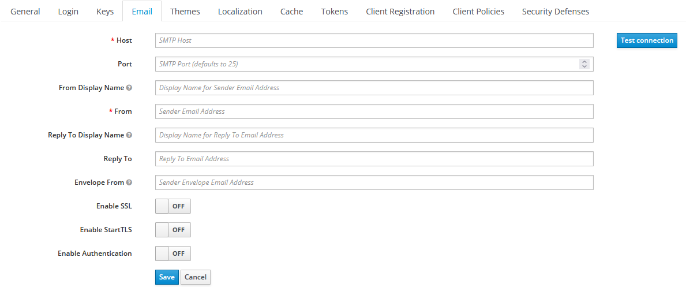

Création des clients
Un Client représente une Ressource au niveau KeyCloak, c’est à dire une instance de l’application collecte-pro utilisée par un organisme.

Certains Clients existent déjà, et nous n’y touchons pas pour le moment.

On ajoute donc un premier client dont le Client ID servira pour spécifier le paramètre OIDC_RP_CLIENT_ID :
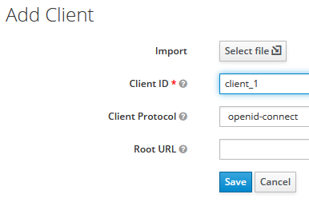
Pour lequel on spécifie un accès type « confidential » et on active les comptes de services (Service Accounts Enabled) :

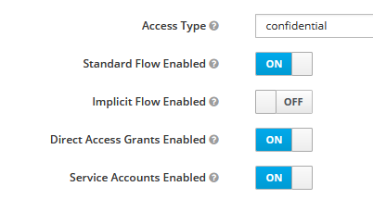
On spécifie ensuite les URL qui serviront à KeyCloak pour rediriger les utilisateurs vers le bon site client :
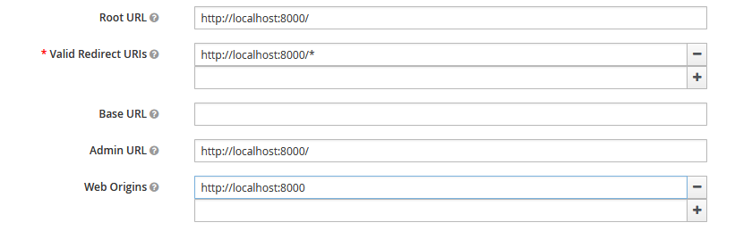
Et on sauve le Client.
C’est sur ces pages que l’on pourra retrouver l’URL identifiant le client pour le paramètre KEYCLOAK_URL_CLIENT_ID :

On peut également récupérer la valeur du paramètre OIDC_RP_CLIENT_SECRET sur la page des Credentials :
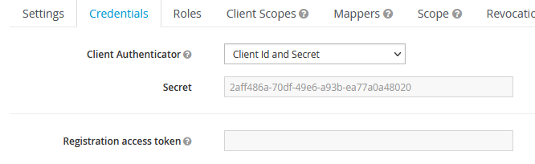

On crée ensuite les deux rôles nécessaires « inspector » qui correspond au rôle de Demandeur et « admin » qui correspond au rôle Administrateur. Le rôle Répondant est automatiquement attribué à un utilisateur qui n’a pas de rôle spécifié côté KeyCloak :
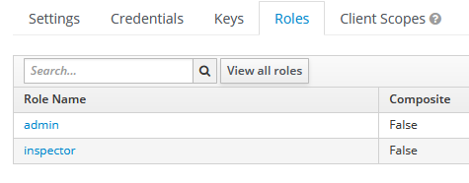
On rajoute ensuite un Mapper pour renvoyer à l’application les rôles clients attribués aux utilisateurs :
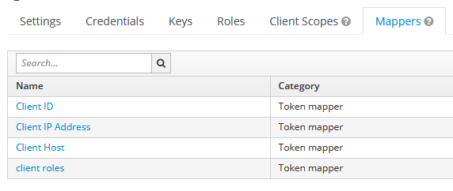
Celui-ci doit être configuré pour fournir ses informations via la clef « roles » au sein des informations de l’utilisateur (userinfo) :
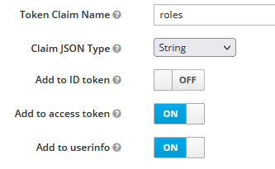

On limite le Scope du Client afin qu’il n’envoie que les informations strictement nécessaires à l’application dont les rôles pour la gestion des comptes (cleint realm-management) :
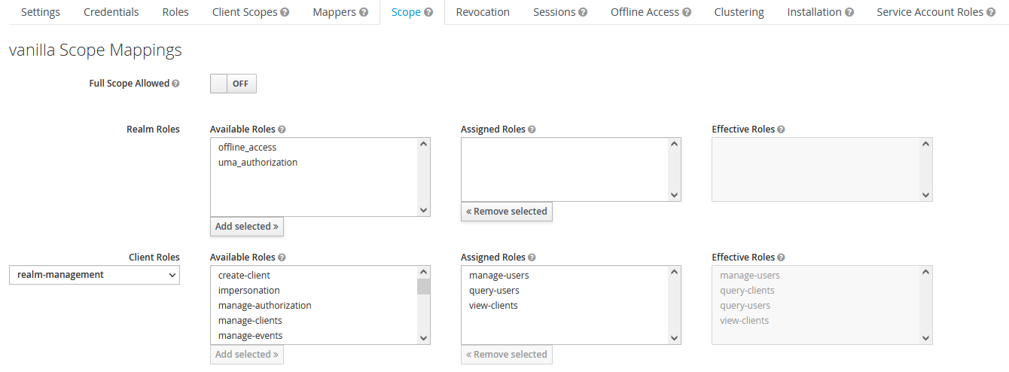
Enfin, on spécifie les rôles associés aux comptes de Service du client :
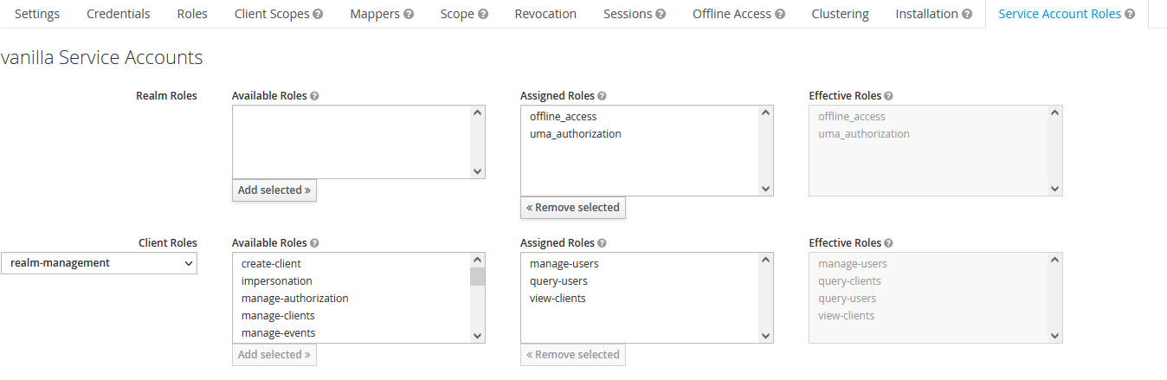

Création des comptes de type Demandeur ou Administrateur

Pour utiliser collecte-pro, il est nécessaire de créer au moins un compte Demandeur. Celui-ci pourra alors créer des espaces de dépôt, puis y ajouter d’autres Demandeurs.
Il est également possible, et plus pratique, de créer l’ensemble des comptes Demandeur dans KeyCloak.

On crée donc un utilisateur à qui on attribue le(s) rôle(s) souhaités par Client :
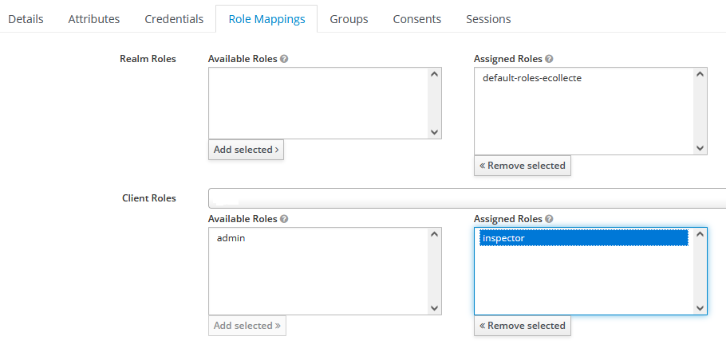
Ainsi, un même utilisateur peut être Demandeur sur l’instance du client₁, Administrateur sur l’instance du client_2, et sera automatiquement Répondant car non spécifié sur l’ensemble des autres clients du Royaume.

Sécurisation des connexions

Afin de sécuriser les connexions, une politique de mot de passe doit être appliquée :
- Expire password : permet de spécifier (en jours) la durée de vie des mots de passe
- Not recently used : spécifie le nombre d’anciens mots de passe non réutilisables
- Minimum length : spécifie la taille minimale du mot de passe
- Special characters : Indique le nombre minimal de caractères spéciaux
- Uppercase characters : Indique le nombre minimal de caractères majuscules
- Lowercase characters : Indique le nombre minimal de caractères minuscules
- Digits : Indique le nombre minimal de chiffres

On peut également spécifier des mots interdits :
- Not username : Impossible de reprendre le nom de l’utilisateur
- Not email : Impossible de reprendre l’adresse email de l’utilisateur
- etc...

Limitation pour les administrateurs Keycloak fonctionnels

Des comptes administrateurs fonctionnels peuvent être créés sur l’instance Keycloak afin de palier aux soucis que pourraient rencontrer certains utilisateurs. Il est nécessaire de limiter les accès et les possibilités de ces administrateurs. Ils auront donc la possibilité de visualiser le royaume, les utilisateurs, les clients ainsi que les fournisseurs d’identité au cas où. Ils ne pourront, par contre modifier que les utilisateurs :
